
责任编辑：庞浩明思
电 话：18513790720
传 真：86-010-85725399
编辑邮箱：hljbsc2017zsw@163.com
地址：北京市朝阳区高碑店东区B区8-1 邮编：100022

2020.11.6

目录
2020.11.6 1
一．中国国内电石市场 3
2.3 重点PVC厂家价格 7
2.4 国内PVC现货市场价格 9
2.5国际PVC市场价格 9
三、相关产品 10
3.1原油 10
3.2 乙烯 11
3.3 EDC 12
3.4 VCM 13
3.5电石 14

中国国内电石市场
本周根据(工作日11月5日)中国电石采购价格指数3134，与上周相比上涨2.9%。本周追踪到国内电石产能约4000万吨，运行产能约3020万吨,本周开工率约为76%。
价格方面：本周电石市场涨势较好，乌海地区电石出厂价上涨150元/吨，乌盟、陕西、宁夏、湖北、甘肃地区电石出厂价上涨50-100元/吨;陕西、山西、河南、山东地区电石采购价上涨100元/吨;河北、天津、东北等地电石采购价上涨100元/吨。周五乌海以及周边部分企业计划调涨贸易出厂价100元/吨，河南、山西计划到厂价调涨50元/吨。
市场方面：本周电石供应有限未改，下游到货量不佳，随到随卸与待卸低位普遍，山东以及河南、内蒙等地均有因电石不足而降负荷现象。具体来看，一方面：乌海及乌盟不定时限电存在开工不满或配套余量暂不外卖情况，且新疆及乌海、宁夏个别配套企业时有外采;另一方面：下游PVC以及BDO行情较好，对于原料电石需求强有力支撑，企业到货难言乐观，多随行就市调涨争取货源，但就目前来看待卸低位仍未缓解。虽然本周陕西地区部分电石炉复工且个别配套企业检修完毕对陕西地区到货稍有缓解，但对整体市场影响极为有限，且本周新疆零星以及青海、甘肃氯碱企业有外采表现，市场供不应求。

重点市场行情分述：
上游出厂价格如下：石嘴山地区出厂价格多数维持在2950-3000元/吨，吴忠地区维持在3000-3100元/吨，中卫、中宁地区出厂价在3000-3100元/吨;甘肃地区电石主流出厂价2950-3000元/吨;内蒙乌盟地区主流出厂价2900-2975元/吨;内蒙乌海以及鄂尔多斯地区贸易价多在2950元/吨左右，终端出厂价2750-2810元/吨;陕西地区出厂价2850-2960元/吨为主，湖北地区电石主流出厂价在3090元/吨左右，实际成交灵活，也有听闻或高或低价格。
采购方到厂价格如下：山东地区电石到厂价3140-3360元/吨;山西地区电石到厂价格3070-3150元/吨为主;河南地区电石到厂价格3200-3240元/吨左右;陕西地区宁蒙货源到厂价格2910-3050元/吨，陕西本地货源到厂价格2890-3020元/吨;唐山三友电石到货价格3200元/吨;天津大沽化电石到货价格3260元/吨;辽宁地区电石到厂价格3280-3305元/吨;黑龙江昊华电石到货价格3240元/吨;湖南地区到货价格3300元/吨左右，四川地区电石少量西北货源到货价格暂时维持在3220-3270元/吨左右，川内价格维持在3100-3220元/吨，各地高端价格略高20-30元/吨。(数据截止到11月5日)
影响因素：
1.供应方面：周内乌海及乌盟均有开工不足表现，君正、亿利、海平面暂不外卖;乌盟开工维持7-9成，港元目前开2台电石炉;陕西本周复工6台电石炉，陕西电石集团电石炉本周检修完毕。下周预计有2台电石炉计划复工，整体来看上游开工负荷仍有不满，且复工电石炉有限，预计电石仍将偏紧供应。
2.需求方面：由于目前需求旺盛，电石到货不足，河南地区开工负荷降至8-9成左右;四川金路本周检修中，预计下周恢复;甘肃新川开工低位;沧化计划11月11日开始检修，预计检修5天;英力特检修计划恢复，青海低位复工。除个别地区负荷稍有下降外其余地区开工稳定，厂家积极采购，需求较好，下周来看，各家待卸低位仍需时间缓解，且自身行情乐观，预计需求仍有利支撑市场。
后市预测：下游PVC以及BDO行情较好，企业需求旺盛，电石供应不足，多调涨争取货源，下周来看复工电石炉数量有限，电石供应量预计变化不大，厂家仍有可能偏紧出货，需求面支撑偏强，预计短期内供不应求现象仍有，电石市场看涨气氛犹在。
二、聚氯乙烯市场
本周追踪到1851.5万吨，运行产能1362.7万吨，本周开工率73.06%。本周国内PVC主流市场价格持续走高，幅度在50-180元/吨左右，因受大宗商品期货上涨影响，导致PVC期货盘中大幅拉涨，冲至年内新高，市场供需失衡，货源依旧紧张，贸易商报价上调，现货市场价格涨幅波动明显。具体表现为：1.港口以及出口方面：因天津港第5次就叫停，PVC部分货源转铁路或汽海联运，并有大量华东地区货流向华南地区，导致华南地区海运量增加，市场到货有所缓解，现货价格维持坚挺，国际主流报价持续上涨后走势平稳，出口向好。2.需求方面：下游利润较低，开工负荷维持前期，因市场价格持续走高影响，企业采购压力增大，随着旺季接近尾声，需求略有下滑。3.企业开工方面：本周整体来看企业检修减少，检修损失量小幅下滑，但仍有部分装置有检修计划，供应较前期有所好转。
乙烯法：产能380万吨，运行产能256.5万吨，本周整体开工率67.50%。乙烯法PVC市场价格坚挺，部分企业进入检修期，供应有所减弱，华东地区个别企业封盘不报，前期报价维持高位，市场货源偏紧且发货较慢，HG1300料货源紧缺未改。目前市场主流报价参考华南主流7750-7800元/吨，华东主流8100-8120元/吨，实际成交以商谈为主。
市场价格分述：
电石法5型料市场价格：汕头地区电石法5型粉料主流自提7450-7530元/吨;广州地区电石法5型粉料主流自提7410-7500元/吨;上海地区电石法5型粉料主流自提价7430-7500元/吨;杭州电石料5型主流自提价格在7400-7480元/吨;常州地区电石料5型主流自提在7410-7480元/吨;郑州地区电石法5型粉料主流送7350-7550元/吨、河北地区电石法5型粉料主流送到7180-7230元/吨。
电石法5型料市场成交较少：内蒙古、宁夏、青海地区5型电石料出厂承兑成交多在6800-7250元/吨;山东地区5型电石料出厂承兑报价在7100-7380元/吨;陕西地区5型电石料出厂现汇成交7050-7200元/吨;山西地区5型电石料出厂现汇成交报价7100-7180元/吨附近;河南地区5型电石料出厂承兑成交多7350元/吨;四川地区5型电石料省内含税送到承兑成交7400-7500元/吨附近;云南地区5型电石料出厂承兑成交7300元/吨左右。
乙烯法PVC市场价格坚挺，部分企业进入检修期，供应有所减弱，华东地区个别企业封盘不报，前期报价维持高位，市场货源偏紧且发货较慢，HG1300料货源紧缺未改。目前市场主流报价参考华南主流7750-7800元/吨，华东主流8100-8120元/吨，实际成交以商谈为主。
后市预测：
生产方面：本周上游生产企业开工负荷整体持稳，整体库存处于低位。电石法PVC装置：电石法PVC装置:盐湖镁业8月17日检修，尚未复工;四川永祥为保障安全8月18日临时停车，暂未恢复，四川金路10月30日计划检修12天，宁夏英力特10月23日检修，11月8日恢复，山东信发10月15日计划检修11月中旬，目前老厂复工。乙烯法PVC装置：苏州华苏10月28日计划检修1个月，后续持续关注。综上所述：整体来看10月多数检修企业整体恢复，但仍有部分装置有检修计划，供应较前期有所好转。
外盘方面：11月4日国际PVC：德国968-972稳、荷兰968-972稳、法国968-972稳，意大利978-982稳、西班牙958-962稳，英国872-876↓6。CFR中国1069-1071↑10，FAS休斯顿1190-1200稳，CFR东南亚1089-1091↑10。
原料方面：下游PVC以及BDO行情较好，企业需求旺盛，电石供应不足，多调涨争取货源，下周来看复工电石炉数量有限，电石供应量预计变化不大，厂家仍有可能偏紧出货，需求面支撑偏强，预计短期内供不应求现象仍有，电石市场看涨气氛犹在。
综合预测：本周PVC市场主流价格延续高位走势，幅度在50-180元/吨左右，企业整体库存处低位，市场供需偏弱，货源紧张，现货价格持续走高。预计下周随着旺季接近尾声，需求或将有所下降，现货价格或将持续维持高位，生产企业报价稳中上行。
2.2大商所PVC期货价格
2020年大商所PVC主力合约收盘价格
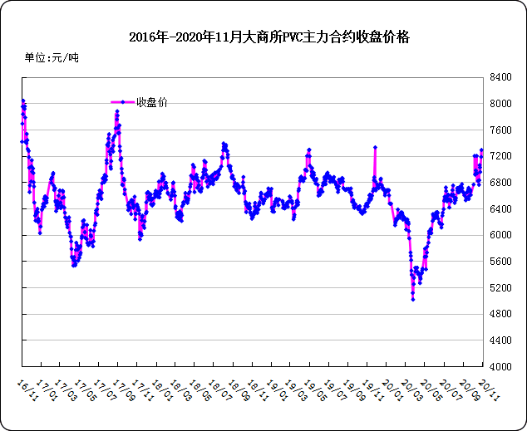

大商所PVC主力合约数据
 | 月份 | 开盘价 | 最高价 | 最低价 | 收盘价 | 结算价 | 成交量 | 持仓量 | 增仓
20-11-02 | 2009 | 7170 | 7260 | 7130 | 7185 | 7165 | 262 | 350 | -126
20-11-03 | 2009 | 7165 | 7420 | 7165 | 7290 | 7285 | 465 | 291 | -59
20-11-04 | 2009 | 7290 | 7350 | 7205 | 7205 | 7295 | 260 | 275 | -16
20-11-05 | 2009 | 7050 | 7050 | 7050 | 7050 | 7050 | 2 | 126 | -2
20-11-06 | 2009 | 7245 | 7365 | 7040 | 7120 | 7180 | 97 | 278 | -1

2.3 重点PVC厂家价格
2020年国内PVC厂家价格走势图

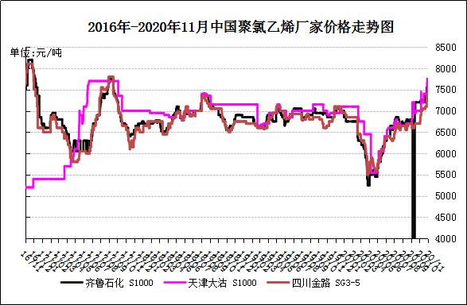

国内重点PVC厂家价格

单位：元/吨

日期 | 齐鲁石化 | 天津大沽 | 四川金路
日期 | S1000 | S1000 | SG3-5
20-11-02 | 7550 | 7400 | 7250
20-11-03 | 7550 | 7400 | 7400
20-11-04 | 7650 | 7750 | 7400
20-11-05 | 7650 | 7750 | 7400
20-11-06 | 7750 | 7750 | 7400

2.4 国内PVC现货市场价格
2020年国内PVC市场价格走势图
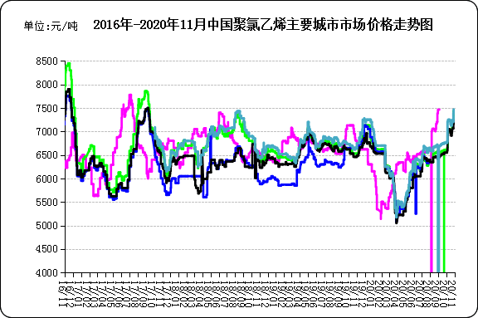

国内电石法PVC市场价格

日期 | 上海 | 杭州 | 临沂 | 河北 | 广州
20-11-02 | 7385 | 7340 | 7190 | 7160 | 7385
20-11-03 | 7465 | 7440 | 7365 | 7225 | 7465
20-11-04 | 7465 | 7440 | 7365 | 7225 | 7465
20-11-05 | 7465 | 7420 | 7365 | 7205 | 7465
20-11-06 | 7465 | 7400 | 7365 | 7240 | 7435

2.5国际PVC市场价格

2020年国际PVC价格走势图
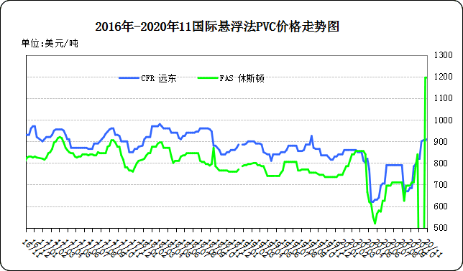
国际PVC市场价格

单位：美元/吨
 | CFR 远东 | FAS 休斯顿
20-10-16 | 1080 | 0
20-10-23 | 1080 | 0
20-10-23 | 1080 | 1195
20-11-6 | 1090 | 1195

相关产品

3.1原油
2020年国际原油期货价格走势图
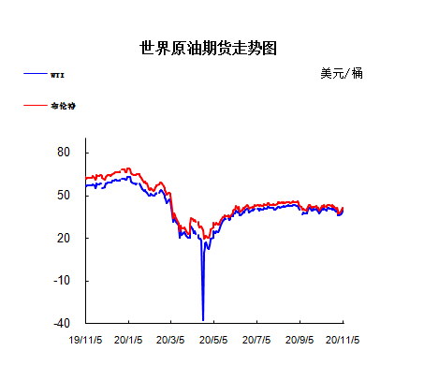

说明：1.NYMEX：美国纽约商品交易所西德州轻原油期货价格
- ICE：英国伦敦洲际交易所布伦特原油期货价格

国际原油期货价格

时间 | NYMEX | ICE
2020-10-30 | 35.79 | 37.46
2020-11-2 | 36.81 | 38.97
2020-11-3 | 37.66 | 39.71
2020-11-4 | 39.15 | 41.23
2020-11-5 | 38.79 | 40.93

3.2 乙烯
2020年国际乙烯单体市场价格走势图

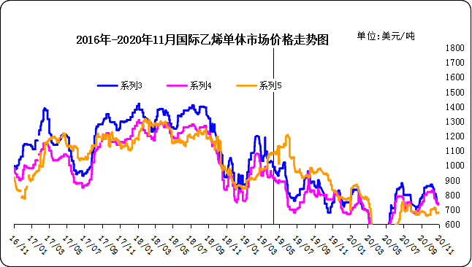

国际乙烯单体价格

单位：美元/吨
日期 | CFR东北亚 | CFR东南亚 | CIF西北欧
20-11-01 | 745 | 745 | 675
20-11-02 | 740 | 735 | 680
20-11-03 | 740 | 735 | 680
20-11-04 | 740 | 736 | 681
20-11-05 | 745 | 736 | 687
3.3 EDC
2020年国际EDC市场价格走势图
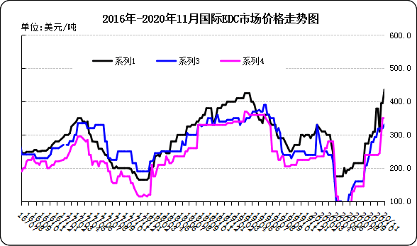

国际EDC市场价格

单位：美元/吨
日期 | CFR远东 | FOB西北欧 | FOB美国海湾
20/10/09 | 310 | 320 | 245
20/10/16 | 395 | 320 | 300
20/10/23 | 395 | 320 | 350
20/10/29 | 435 | 330 | 350
20/11/6 | 440 | 350 | 350

3.4 VCM
2020年国际VCM市场价格走势图

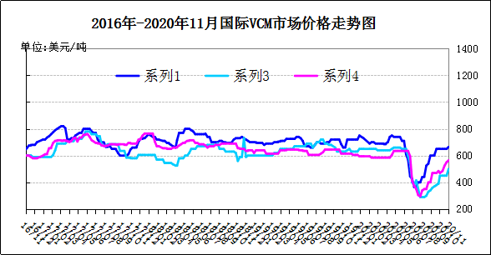

国际VCM市场价格

单位：美元/吨
日期 | CFR远东 | FOB西北欧 | FOB美国海湾
20/10/09 | 820 | 730 | 825
20/10/16 | 900 | 800 | 875
20/10/23 | 905 | 880 | 925
20/10/30 | 905 | 885 | 925
20/11/6 | 905 | 885 | 970

3.5电石

2020年国内电石市场价格走势图
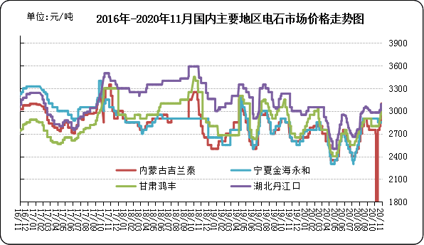

国内电石市场价格

单位：元/吨
日期 | 内蒙古吉兰泰 | 宁夏金海永和 | 甘肃鸿丰 | 湖北丹江口
20-11-02 | 2850 | 2850 | 2950 | 3010
20-11-03 | 2850 | 2850 | 2950 | 3030
20-11-04 | 2900 | 2850 | 3000 | 3030
20-11-05 | 3000 | 2850 | 3000 | 3090
20-11-06 | 3100 | 2850 | 3000 | 3090

专题：宏观统计数据

2020年9月份，全国居民消费价格同比上涨1.7%。其中，城市上涨1.6%，农村上涨2.1%；食品价格上涨7.9%，非食品价格持平；消费品价格上涨2.6%，服务价格上涨0.2%。1—9月，全国居民消费价格比去年同期上涨3.3%。
9月份，全国居民消费价格环比上涨0.2%。其中，城市上涨0.2%，农村上涨0.2%；食品价格上涨0.4%，非食品价格上涨0.2%；消费品价格上涨0.2%，服务价格上涨0.3%。

1—9月份，全国规模以上工业企业实现利润总额43665.0亿元，同比下降2.4%（按可比口径计算，详见附注二），降幅比1—8月份收窄2.0个百分点。
1—9月份，规模以上工业企业中，国有控股企业实现利润总额11303.1亿元，同比下降14.3%；股份制企业实现利润总额30681.1亿元，下降3.6%；外商及港澳台商投资企业实现利润总额12443.0亿元，增长2.6%；私营企业实现利润总额12748.3亿元，下降0.5%。

更多精彩敬请关注：中华商务网
返回本期目录

